**Мероприятия посвященные 75-летию снятия блокады Ленинграда в МКОУ «Ирибская СОШ»**

    28 января исполнилось 75 лет со времени прорыва блокады Ленинграда. Учитель обществознания Магомедова З.Р. провела для учеников 5 - 8 класса Ирибской  школы урок мужества «Незатихающая боль блокады», на котором рассказала об операции  «Искра», в ходе которой была прорвана блокада Ленинграда.

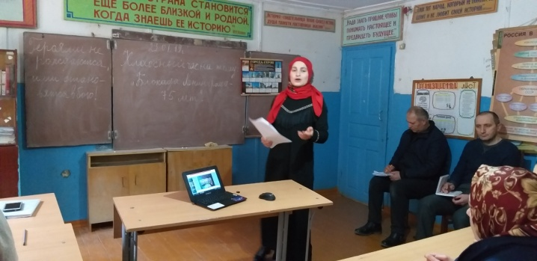 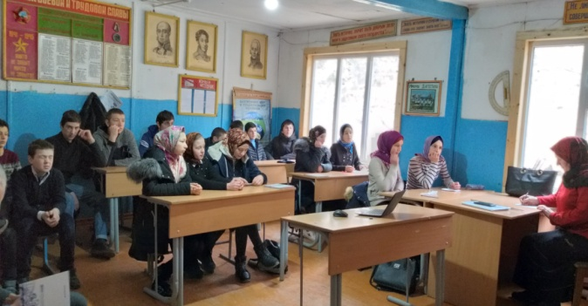  
О великом подвиге ленинградцев, их стойкости, выдержке и патриотизме шла речь во время урока. Битва за Ленинград была самая продолжительная в ходе Великой Отечественной войны.

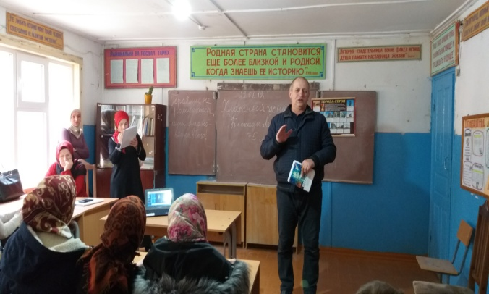 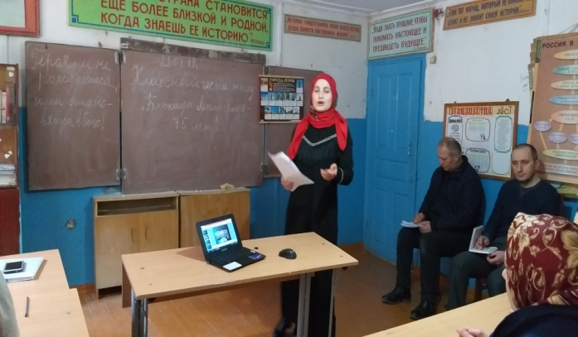

 Классный час «Блокада Ленинграда», проведенный в школе среди учащихся 9 -11 классов был посвящен памятной дате 75 – летию снятия блокады Ленинграда.

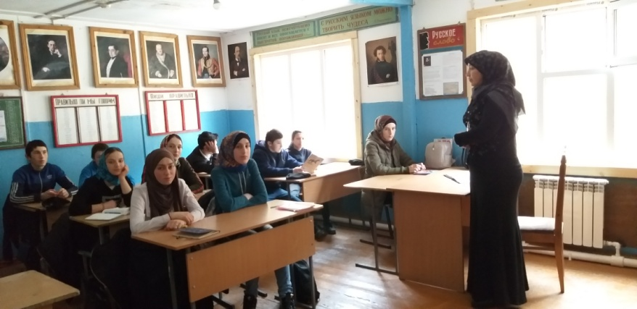

В ходе мероприятия учитель Османова К.М. напомнила историю блокады города. Рассказали о «Дороге жизни», которая соединяла ленинградцев с Большой Землёй, о дневнике девочки Тани Савичевой, зачитали отрывок из книги Н. Ходза «Дорога жизни». Учащиеся проявили интерес к данной теме, сделали вывод, что очень важно знать эти даты и историю своей страны.

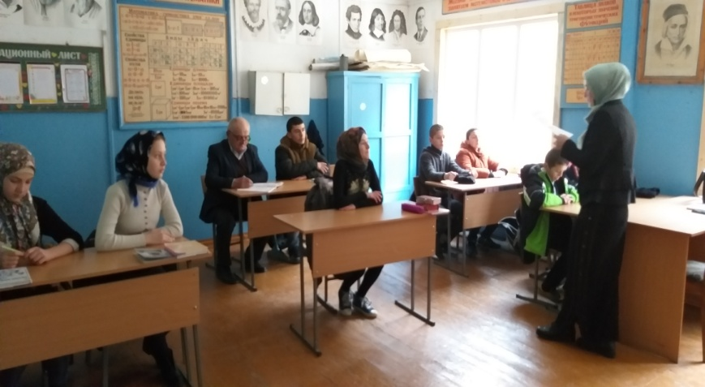

    27 января - дата прорыва блокады Ленинграда совпадает с датой, посвящённой дню памяти жертв Холокоста. В ходе беседы «Помнить и никогда не забывать Холокоста», учащимся рассказали о дне памяти шести миллионов евреев, убитых только за то, что родились евреями, о погибших от рук нацистов и их пособников людей разных национальностей. Эта дата отмечается в России и мире согласно резолюции ООН  «В память об освобождении нацистских концлагерей».

    Учитель начальных классов Магомедов А.Р. провел для учащихся 1- 4 классов час информации «Блокадной памяти страницы».

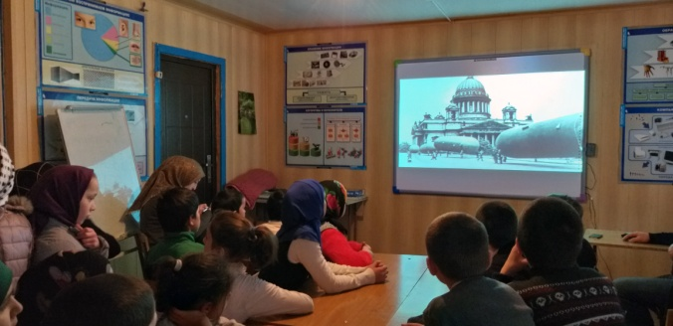 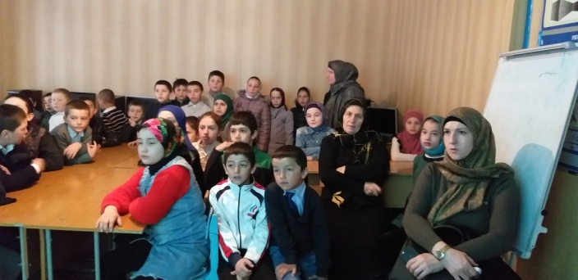  
    Рассказы о войне и её последствиях всегда заинтересовывают ребят, вот и в этот раз, затаив дыхание, они слушали ведущую. Презентации: «Из воспоминаний блокадников» и «Дети и блокада» ребят очень сильно впечатлило, а видео-ролик о блокадном Ленинграде показал, как тяжело приходилось людям в те самые ужасные 900 дней. В конце мероприятия ребята почтили память минутой молчания.

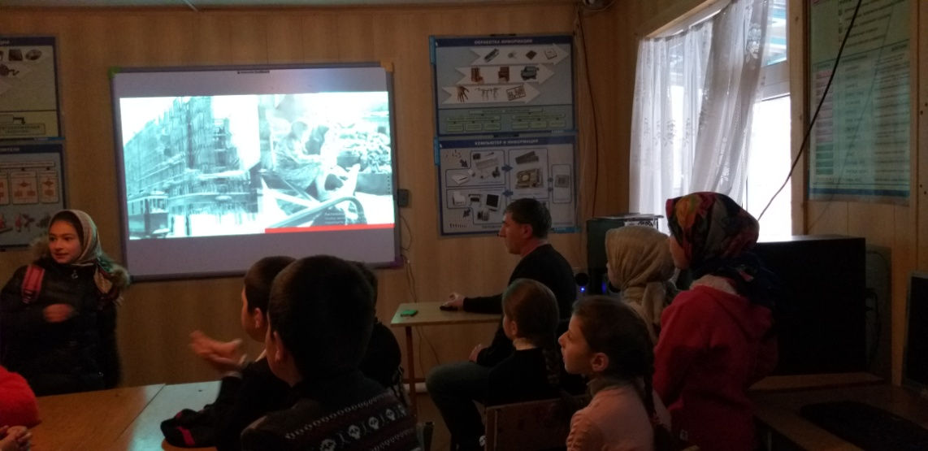 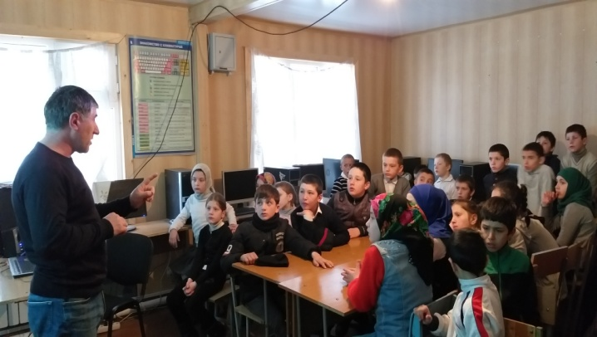

    29  января в школьной библиотеке прошел час интересного сообщения «Мы этой памяти верны», посвященный 75-летию разгрома советскими войсками немецко-фашистских войск в Сталинградской битве.

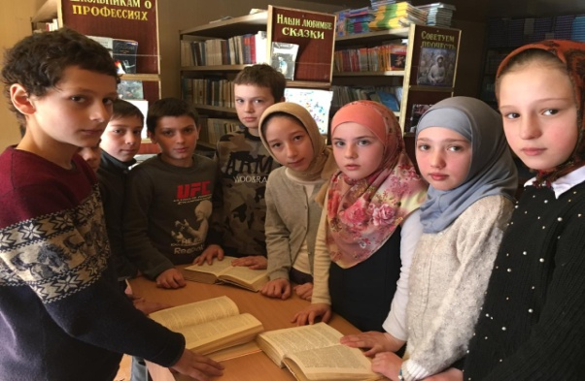 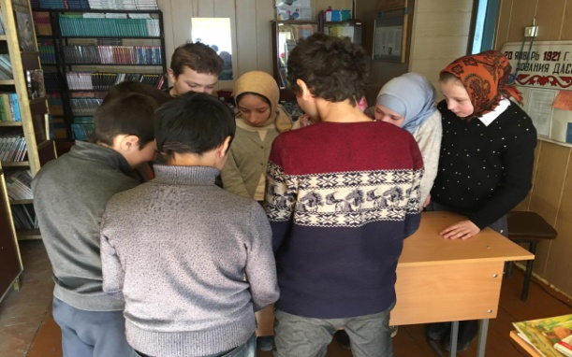  
    Библиотекарь Давудова Т.А. рассказала ребятам новые  исторические факты о Сталинградской битве, ее героических защитниках, земляках фронтовиках, о чувстве патриотизма и любви к Родине.

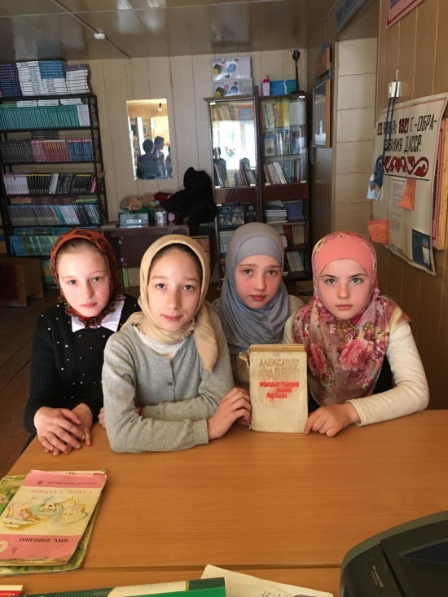 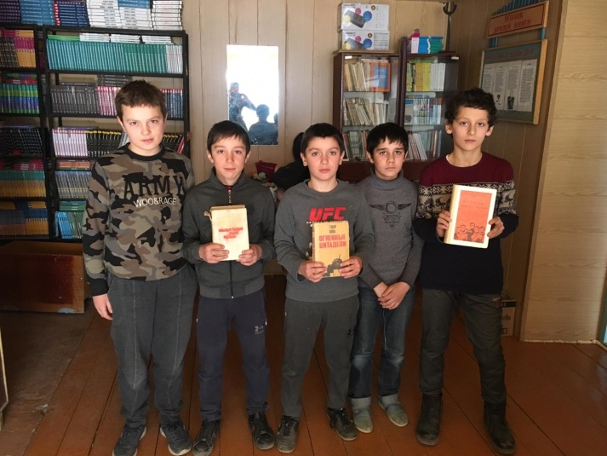

    Тинаяс Аюбовна   в рамках Дней памяти и славы фронтовой «Во имя памяти ушедших, во имя совести живых» провели исторический час «И помнит каждый человек войны великие сраженья», посвященный началу прорыва блокады Ленинграда, с  учащимися  Ирибской школы.  
    «Никто не забыт – ничто не забыто»,- повторяем мы как клятву, говоря о Великой Отечественной войне. Но чтобы не забыть – надо помнить. А чтобы помнить – надо знать.  
    В этот день мы вспоминаем одну из самых трагических страниц в истории Великой Отечественной войны – Блокаду города Ленинграда  
    На фоне музыки «Священная война» организатором школы Омаровым А.М. было рассказано,  как  на второй день войны в городе была объявлена первая воздушная тревога, а уже 10 июля - началась битва за Ленинград.

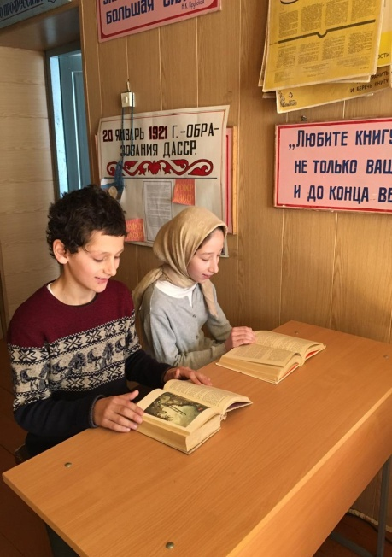 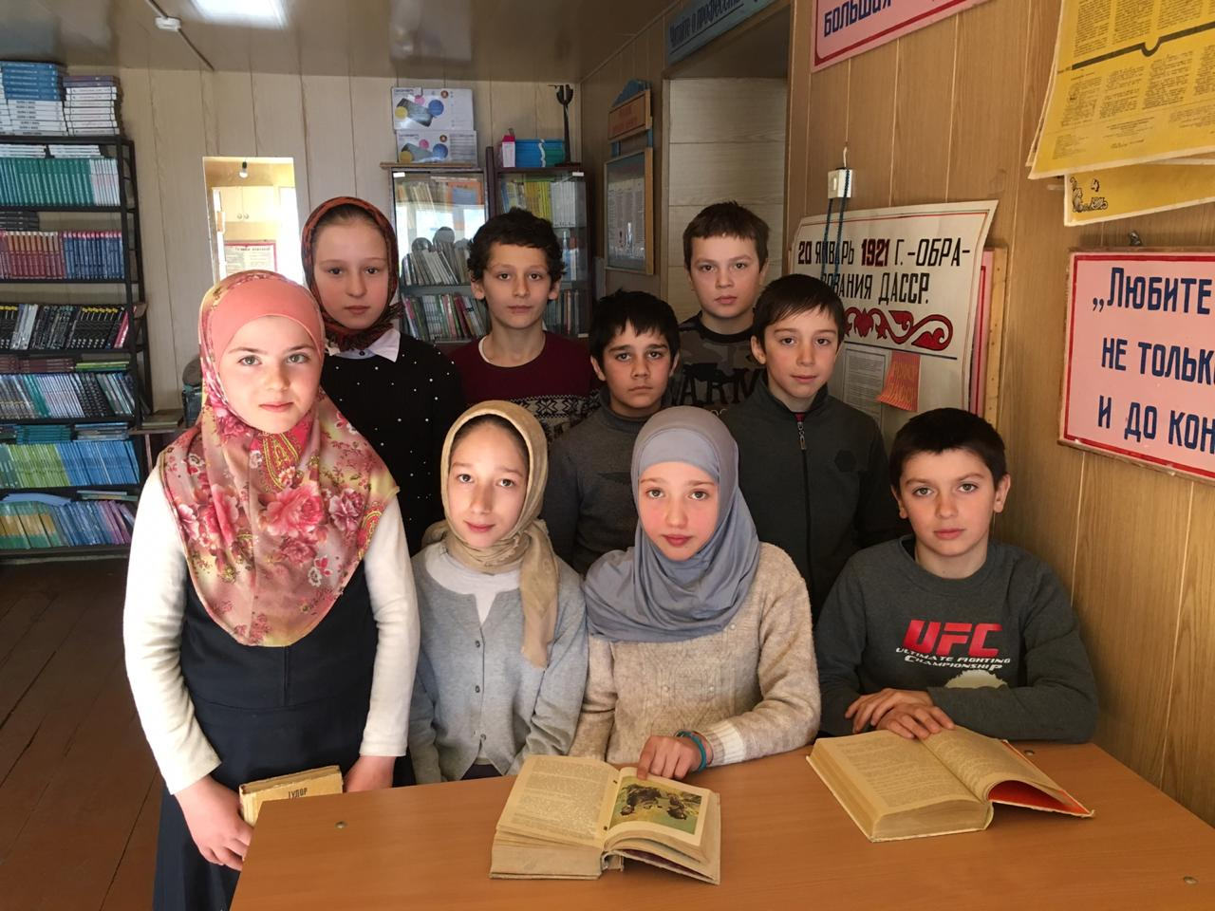

     8 сентября пал Шлиссельбург, кольцо вокруг Ленинграда замкнулось.  Планы Гитлера в отношении Ленинграда были бесчеловечны. Находясь в жутких условиях, когда не хватало еды, воды, дров, тепла и одежды, люди, переживающие блокаду, не потеряли человечности, доверия и уважения друг к другу.  
    Много было рассказано о «дороге жизни» через Ладожское озеро, героизме и стойкости детей Ленинграда. В двенадцать-пятнадцать лет они становились станочниками, сборщиками, выпускали боеприпасы и оружие для фронта.  
    Учащиеся просмотрели презентацию о Тане Савичевой, познакомились с книгами о блокаде Ленинграда.

Сциальный педагог Абдулаева Л.Д